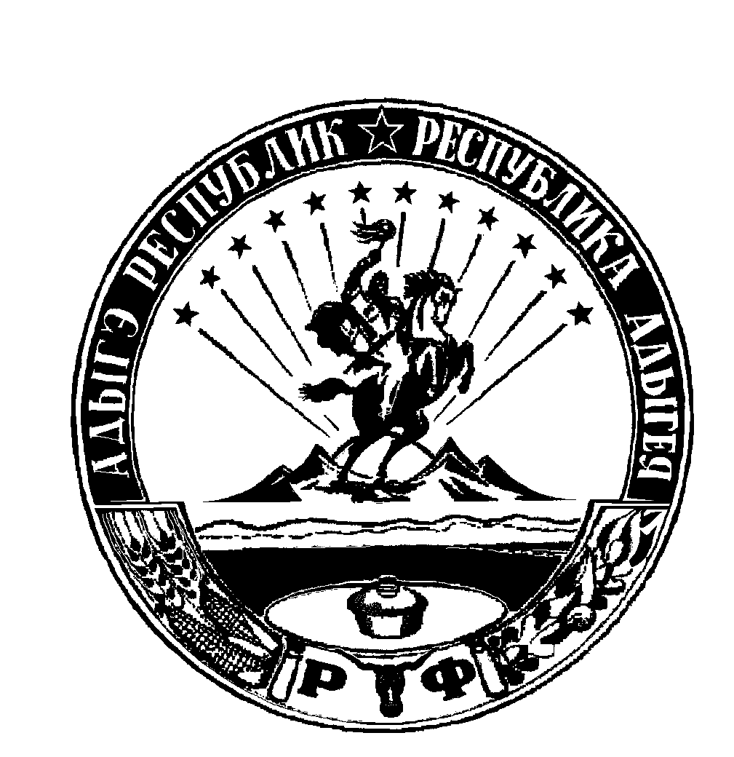РЕСПУБЛИКА АДЫГЕЯ
Администрация муниципального образования
«Гиагинское сельское поселение»
385600 ст. Гиагинская
ул. Кооперативная,33
agiagselp@mail.ru
тел. 30931

АДЫГЭ РЕСПУБЛИКЭМКIЭ
Муниципальнэ образованиеу
«Джэджэ къоджэ псэупlэм» иадминистрацие
385600 ст. Джэджэ
у. Кооперативнэр, 33
agiagselp@mail.ru
тел. 30931

__________________ № ________________

Главному редактору газеты
«Красное Знамя»
Виятик В.В.

Уважаемая Виктория Валентиновна!

Администрация муниципального образования «Гиагинское сельское поселение» просит опубликовать следующую информацию:

О противодействии и профилактике коррупции в муниципальном образовании «Гиагинское сельское поселение»

Коррупция - серьёзная проблема современного общества. Общепризнанно, что коррупция в России стала одним из основных факторов, препятствующих нормальному развитию государства. Невозможно противостоять коррупции путём осуществления отдельных разрозненных, фрагментарных мероприятий в различных направлениях. Т. е. решение данной проблемы обязательно должно быть комплексным. В настоящее время проблема противодействия коррупции возведена в ранг национальной политики. Об этом свидетельствует принятие Федерального закона «О противодействии коррупции» № 273-ФЗ, утверждение национального плана по противодействию коррупции на очередной год. Кроме того, ликвидация коррупции является необходимым условием для успешной реализации административной реформы в РФ.
Эффективное решение проблем в сфере предупреждения и пресечения различных коррупционных проявлений в деятельности органов местного самоуправления напрямую зависит от разработки и внедрения комплекса мер по противодействию коррупции с учетом требований законодательства, административной реформы, а также региональной специфики.
В рамках реализации антикоррупционных мероприятий, администрацией муниципального образования «Гиагинское сельское поселение» приняты необходимые шаги, направленные на налаживание комплексной работы по предупреждению коррупции, устранению причин и условий, ее порождающих. В администрации основной упор сделан на существенном расширении направлений противодействия коррупции с использованием в этих целях правовых, организационных и других мер. К ним, в частности, относятся:
- разработка и принятие нормативных правовых актов;
- создание комиссии по противодействию коррупции в
администрации муниципального образование «Гиагинское сельское поселение»;
- проведение антикоррупционной экспертизы проектов нормативных правовых актов;
Ещё одним правовым актом, принятым в целях противодействия коррупции является Постановление главы муниципального образования от 25.10.2025 года № 201 «Об утверждении муниципальной программы «Противодействие коррупции в администрации муниципального образования «Гиагинское сельское поселение». Несомненно, положительным моментом в данной программе является постановка конкретных целей и сроки их реализации.
Также в настоящее время гражданам предоставлена возможность обратиться в Администрацию с сообщениями о фактах коррупционных проявлений по телефону 3-09-31.

Глава муниципального образования
«Гиагинское сельское поселение» А.Н. Лукьянов

исп. Анашкина Лариса Александровна
8(87779) 30931 доб. 205

